TP Exam :

Exercice 1 :

1)

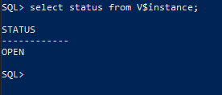

2)

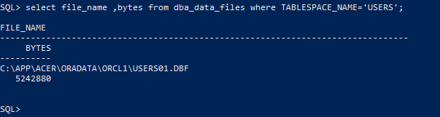

3)

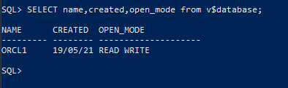

4)

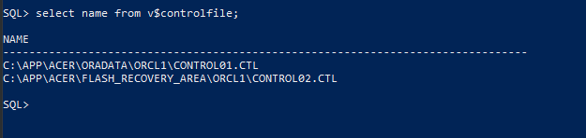

5)

Pour renommer en ecrit :

Alter database rename .. to…

6)

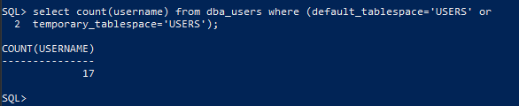

Exercice 2 :

1)



Create tablespace TS_Commercial datafile'C:\APP\ACER\ORADATA\ORCL1\dataCommercial.DBF’ size 24m autoextend on extent management local uniform size 256k;

Tablespace crÚÚ.

2)

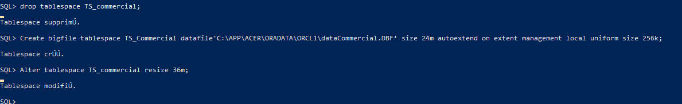

3)

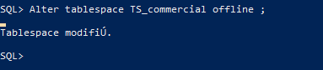

alter tablespace TS_Commercial rename datafile'C:\APP\ACER\ORADATA\ORCL1\dataCommercial.DBF’ to 'C:\APP\ACER\ORADATA\Prod\dataCom.dbf';

4)

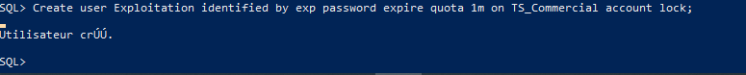

5)



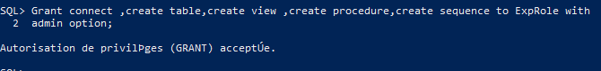

6)

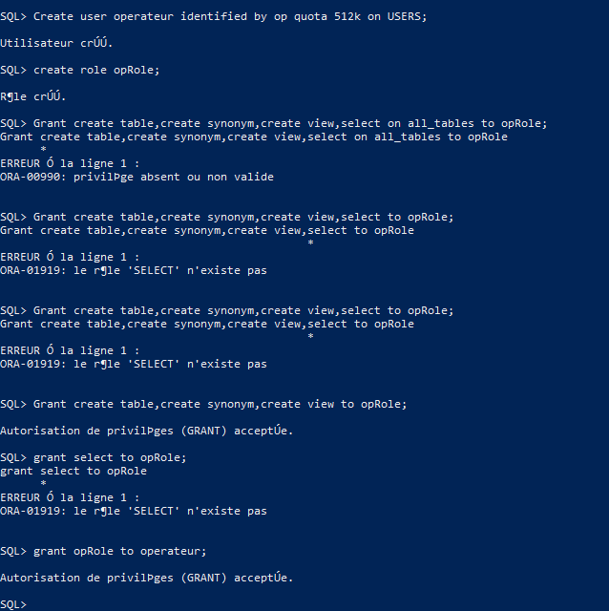

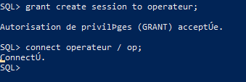

Exercice 3

1 / 2 :

